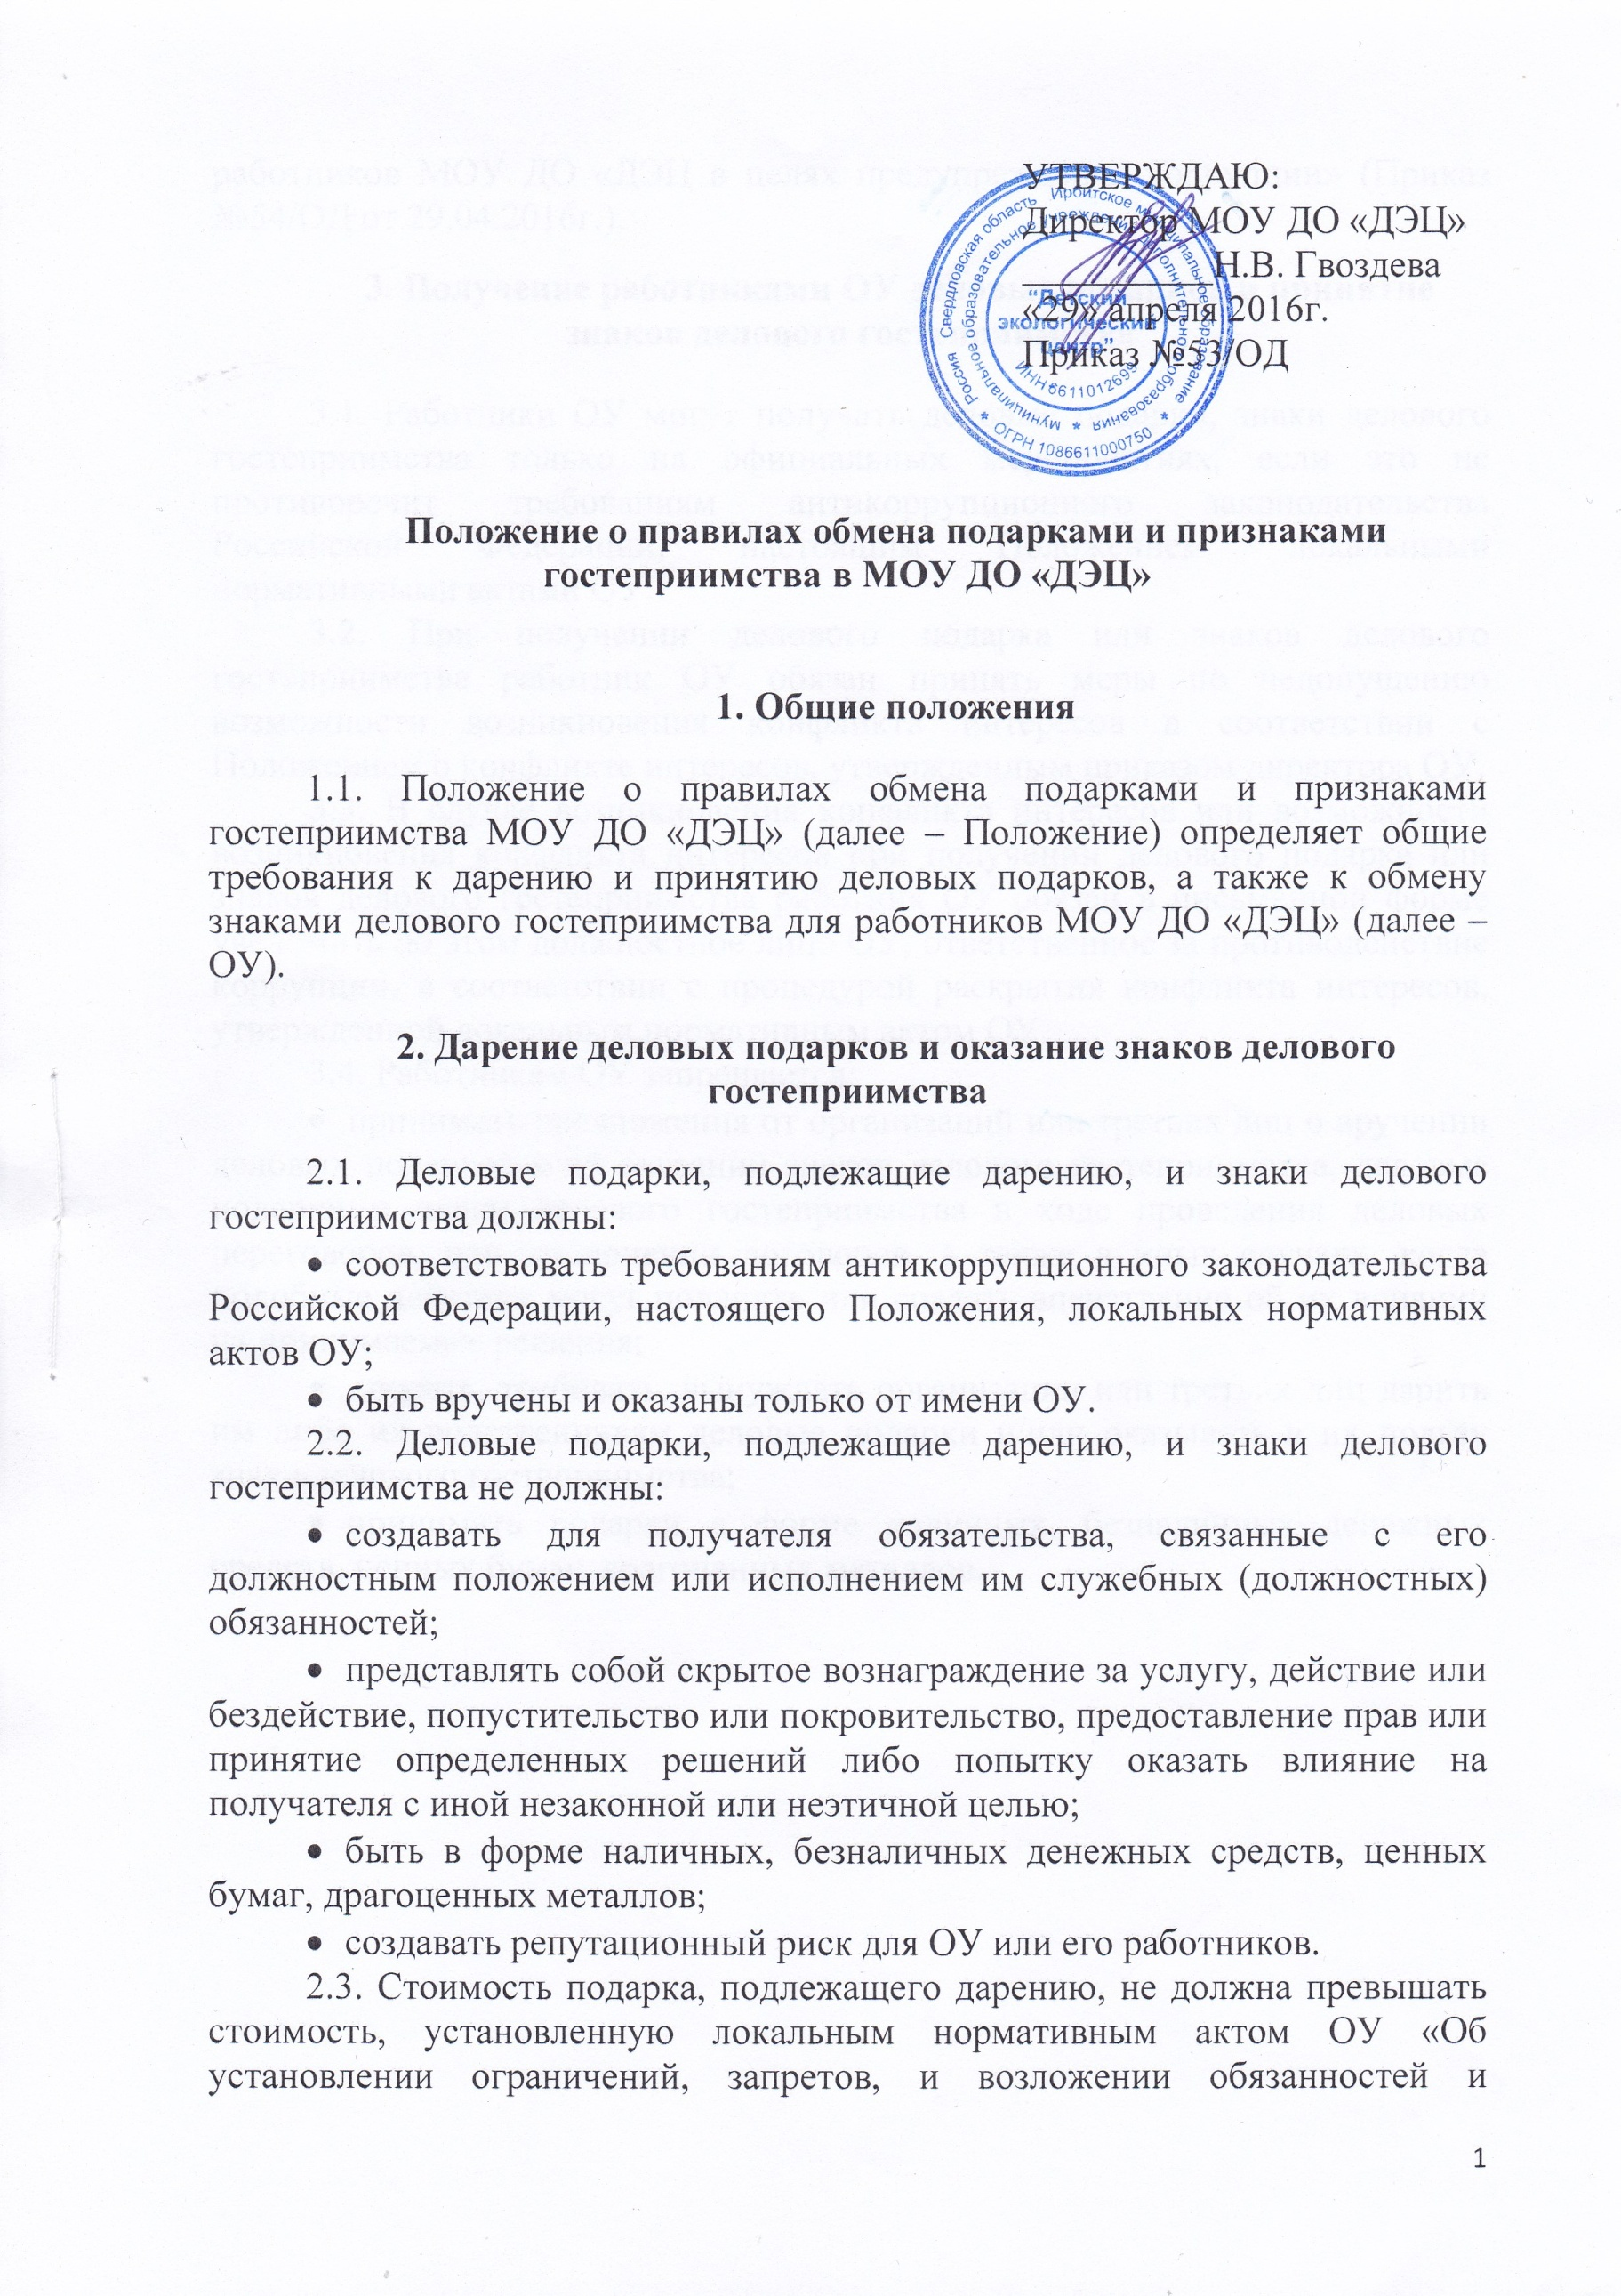
УТВЕРЖДАЮ:
Директор МОУ ДО «ДЭЦ»
__________Н.В. Гвоздева
«29» апреля 2016г.
Приказ №53/ОД

Положение о правилах обмена подарками и признакамигостеприимства в МОУ ДО «ДЭЦ»

1. Общие положения

1.1. Положение о правилах обмена подарками и признаками гостеприимства МОУ ДО «ДЭЦ» (далее – Положение)определяет общие требования к дарению и принятию деловых подарков, а также к обмену знаками делового гостеприимства для работников МОУ ДО «ДЭЦ» (далее – ОУ).

2. Дарение деловых подарков и оказание знаковделового гостеприимства

2.1. Деловые подарки, подлежащие дарению, и знаки делового гостеприимства должны:
- соответствовать требованиям антикоррупционного законодательства Российской Федерации, настоящего Положения, локальных нормативных актов ОУ;
- быть вручены и оказаны только от имени ОУ.
2.2. Деловые подарки, подлежащие дарению, и знаки делового гостеприимства не должны:
- создавать для получателя обязательства, связанные с его должностным положением или исполнением им служебных (должностных) обязанностей;
- представлять собой скрытое вознаграждение за услугу, действие или бездействие, попустительство или покровительство, предоставление прав или принятие определенных решений либо попытку оказать влияние на получателя с иной незаконной или неэтичной целью;
- быть в форме наличных, безналичных денежных средств, ценных бумаг, драгоценных металлов;
- создавать репутационный риск для ОУ или его работников.
2.3. Стоимость подарка, подлежащего дарению, не должна превышать стоимость, установленную локальным нормативным актом ОУ «Об установлении ограничений, запретов, и возложении обязанностей иработников МОУ ДО «ДЭЦ в целях предупреждения коррупции» (Приказ №54/ОД от 29.04.2016г.).

3. Получение работниками ОУ деловых подаркови принятие знаков делового гостеприимства

3.1. Работники ОУ могут получать деловые подарки, знаки делового гостеприимства только на официальных мероприятиях, если это не противоречит требованиям антикоррупционного законодательства Российской Федерации, настоящим Положением, локальными нормативными актамиОУ.
3.2. При получении делового подарка или знаков делового гостеприимства работник ОУ обязан принять меры по недопущению возможности возникновения конфликта интересов в соответствии с Положением о конфликте интересов, утвержденным приказом директора ОУ.
3.3. В случае возникновения конфликта интересов или возможности возникновения конфликта интересов при получении делового подарка или знаков делового гостеприимства работник ОУ обязан в письменной форме уведомить об этом должностное лицо ОУ, ответственное за противодействие коррупции, в соответствии с процедурой раскрытия конфликта интересов, утвержденной локальным нормативным актом ОУ.
3.4. Работникам ОУ запрещается:
- принимать предложения от организаций или третьих лиц о вручении деловых подарков и об оказании знаков делового гостеприимства, деловые подарки и знаки делового гостеприимства в ходе проведения деловых переговоров, при заключении договоров, а также в иных случаях, когда подобные действия могут повлиять или создать впечатление об их влиянии на принимаемые решения;
- просить, требовать, вынуждать организации или третьих лиц дарить им либо их родственникам деловые подарки и/или оказывать в их пользу знаки делового гостеприимства;
- принимать подарки в форме наличных, безналичных денежных средств, ценных бумаг, драгоценных металлов.

